Чтобы зарегистрироваться на сайте, вы можете прибегнуть к двум способам:

* Лайт-регистрация
* Полная регистрация

**Лайт-регистрация** – упрощенный вариант регистрации, от вас требуется только ввести ФИО, электронную почту и телефон:

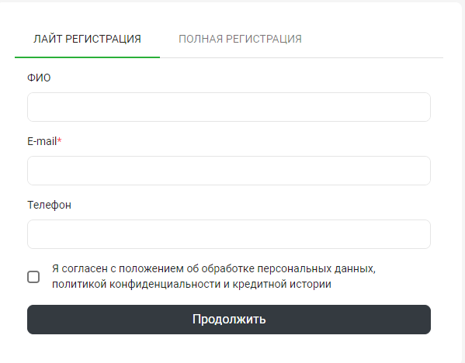

После вам должна прийти ссылка для активации аккаунта. Вы можете пройти полную регистрацию через ваш личный кабинет.

**Полная регистрация** – вы создаете полноценный личный кабинет компании. Она состоит из следующих этапов:

* Информация о вашей компании
* Реквизиты банка
* Основание на подписание
* Данные администратора

При заполнении данных о вашей компании вы обязательно указываете ее полное и краткое именование, ИНН, КПП, ОГРН или ОГРНИП:

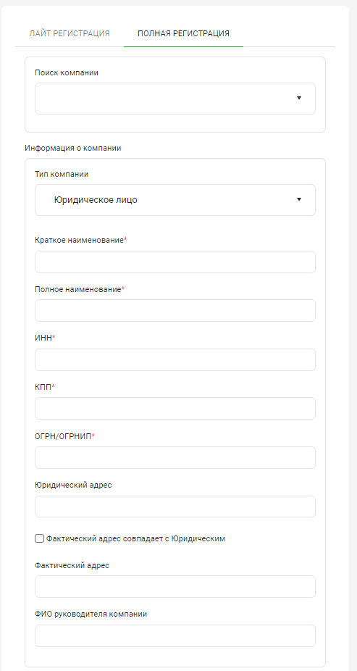

Вы можете воспользоваться полем «Поиск компании», и в случае присутствия вашей компании в нашей базе данных, все необходимые данные автоматически заполнятся:

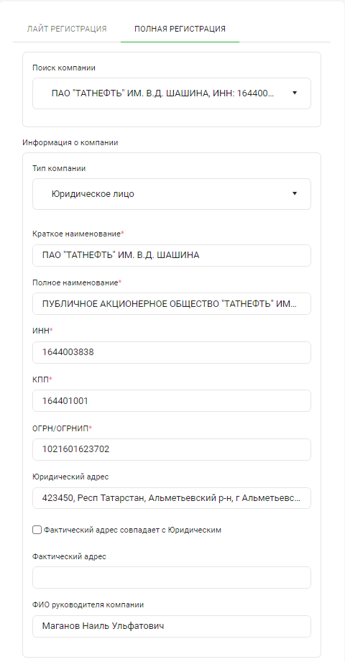

Далее идет информация о банке, где вы указываете название банка, БИК, корреспондентский счет и расчетный счет:

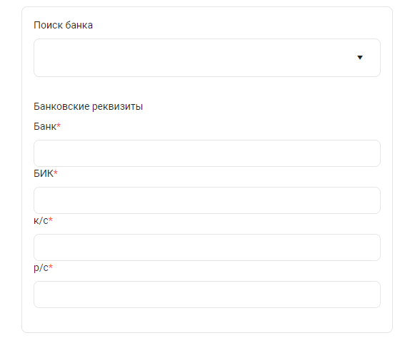

Если ваш банк есть в нашей базе данных, то поля автоматически заполняются (кроме расчетного счета):

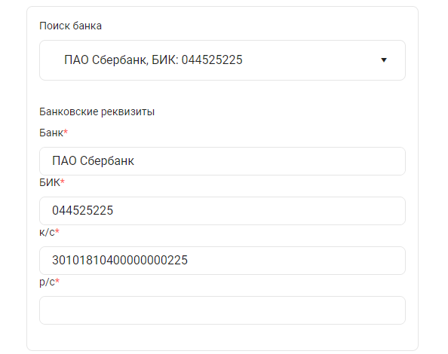

Далее вам нужно выбрать основание на подписание, и здесь есть два поля – «на основании устава» и «по доверенности»:

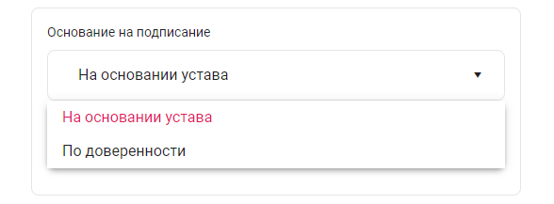

При выборе «На основании устава» вам нужно прикрепить скан паспорта подписанта:

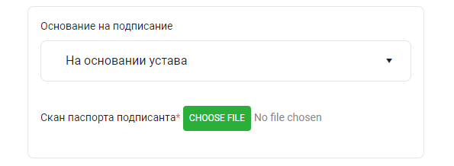

Если вы выбрали «По доверенности», то вам нужно указать:

* скан паспорта подписанта,
* номер и дата доверенности,
* скан доверенности,
* фамилия и имя подписанта
* должность подписанта

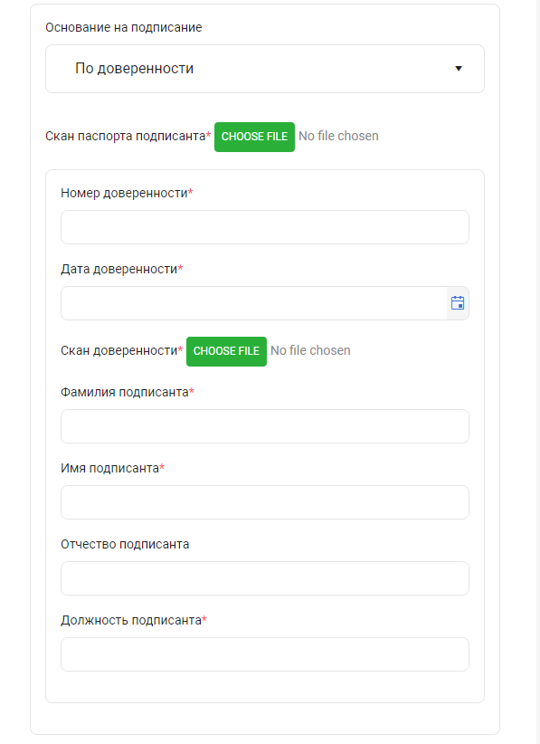

В конце формы полной регистрации вам осталось указать контактные данные администратора (ФИО, электронная почта и телефон) и список ваших транспортных средств (при необходимости вы можете посмотреть его образец, нажав на строку «Загрузить пример»):

